Fuar Adı : | Afriwood Expo Africa Tanzanya 2017  3.Uluslararasi Afrika Petrol, Gaz ve Petrol Ticaret Fuarı
Fuar Tarihi ve Yeri : | 10 – 12 Ağustos 2017 | Mlimani Conference Centre / Dar Es Salaam
Fuar Ana ve Türkiye  Temsilciligi : | Expogroup Turkiye Temsilciligi 444 7 609 GurTour
Düzenlenme Periyodu : | Yılda 1 Defa
Fuar Alan Kapasitesi : | 3.500 m2
FUARDA  SERGİLENECEK  ÜRÜN ANA  BAŞLIKLARI | Agac Sanayi ve Ahşap Mobilya İmalati , Orman Ürünleri ve Tedarikçiler, Paneller Her Türlü, Tüm İlgili Orman ürünleri, Sunta ve MDF, Bitirme ve Kaplama, Tutkal ve Tespit Ürünleri, Laminatlar, Kağıtlar ve karton, Kontrplak, Ahşap dekoratif ve Kompozit, Ürünleri Polisaj, Püskürtme Ekipmanları, Zımba, Tedavi ve tamamlanması Araçlar Yüzey, Kereste bazlar Teknik Çözümler, Kereste, Ahşap, Yumuşak ve Egzotik Adet, Tedavi Ürünleri, Cila, Ağaç ve Kağıt Geri Dönüşüm Ağaç ve Kereste Döşeme, Ahşap Hammaddeler, Ahşap Dekoratif Malzeme ve Birimler, Ahşap Pencere ve Kapı, Ağaç İşleme Makineleri, Ağaç Yapıştırıcılar, Bıçaklar ve Bıçaklar, Beyazlatma Bitkiler, Tünel Açma Makineleri, Parçalayıcı, Pul, Çekiç Mills ve ahşap hazırlanması için diğer makina, Kaplama, Makineleri ve Kesici, Dispersiyonlar, Dübelleme Makineleri, Kurutma ve Greyder, Kurutma Fırını Ekipmanları, Toz Kontrol ve Elektrikli Süpürgeler, Kenar işleme / Makaslar, Enerji santralleri, Mobilya Makineleri, Hammadde tarama ve temizleme için makinalar, Kalıp Makineleri / Kalıpçılar, Kalıp, Beading, Lambri, Lambri, Parçacık Kurulu Tesisi, Kontrplak Üretim Makinaları, Pnömatik Çivi, Sabitleme Gun, Baskı Öncesi, Basın ve plakalar, Pres (CPS ve ContiPlus), Hassas Basınç, Kesme ve Şekillendirme Makinesi Profili, Pulp Hazırlık Ekipmanları, PUR Yapıştırıcılar, Yuvarlama Makineleri, Zımparalama ve polisaj makineleri, Testere ve Testere Makinaları, Ahşap için özel Yapıştırıcılar, İhtisas Ağaç Üretim Tesisi, Çırpı ve Makine Torna, Buhar Ön ısıtma, Kereste İşleme, Kaplama Makineleri ve Tesisleri, Ağaç Arıtma Tesisleri, Çakma Sistemleri, Fiber Kurutma, Bitirme ve Ek Parçaları, Köpükler ve Mastikler, Yapıştırma ve Makine Tespit, Sistemleri Yapıştırma, Taşıma ve Incl bitirme. Çapraz testere, ham tahta depolama sistemleri vb taşıma ham tahta, Sıcak Kaplama, Hotmelt (EVA, poliamid, poliolefin, poliester, poliüretan), Doğrama ve Montaj Makineleri, Laminasyon Makineleri, Torna, Oyma Makineleri, CNC İşleme Merkezi, Mobilya Malzemeleri, Hırdavat ve Aksesuarları
KATILIM ÜCRETİ : | Kapali Alan M2 Birim Stand Fiyatı : 380 .- $  Acik Alan M2 Birim Stand Fiyatı : 350 .- $
Nüfusu : | 49,250,000 (2013 verileri)
Ülke Bilgisi : | Resmi Adı: Birleşik Tanzanya Cumhuriyeti  Başkenti: Dar Es Salaam  Yönetim: Cumhuriyet  Para Birimi: Tanzanya Şilini  Dini: Müslüman %33, Hıristiyan %44, diğer yerel inançlar

Niçin Tanzanya.? : | TANZANYA ; Sahra altı Afrika'nın en büyük 5. ekonomisi olan Tanzanya'nın otelcilik, mobilya ve otomotiv yan sanayi ile turizm alanlarında ciddi bir potansiyel barındırmaktadir.Tanzanya 883749 km2 yuzolcumu ve 40 milyona ulasan nufusu ile Dogu Afrika bolgesinin en buyuk ulkesidir.Brundi, Kenya, Malavi, Mozambik, Ruanda, Uganda ve Zambia ile komsu olup, Hind Okyanusu kiyisina uzunlugu 1424 km’ yi bukmaktadir.Jeo stratejik konumu itibariyle cok onemli bir ulke olup, bu konumu nedeniyle yatirimciler icin dogal bir cazibe merkezidir. Her ne kadar madencilikte gelişmemiş olsa da Tanzanya, Güney Afrika ve Gana'nın ardından Afrika'nın altın madenciliğinde en gelişmiş üçüncü ülkesidir. Ülke ayrıca Tanzanit adlı değerli taşlarıyla da ünlüdür. 2009 yılında Tanzanya ile ticaret hacmimiz 66,3 milyon ABD Doları, 2010 yılının Ocak-Ekim döneminde ise 62 milyon ABD Doları olarak gerçekleşmiştir.Türkiye ile Tanzanya arasındaki ticari ilişkiler incelendiğinde, Tanzanya’ya hemen her türlü ürün ithal edildiğinden, ihracatımız bakımından potansiyel pazar teşkil ettiği görülmekte olup, Türk ürünleri kalitesi ve uygun fiyatıyla Tanzanya’da pazar avantajına sahiptir.
Proje Sorumlusu : | TEL : + ( 212 ) 232 17 47 Pbx

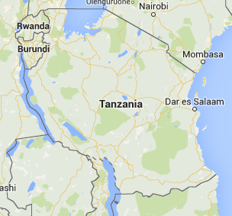
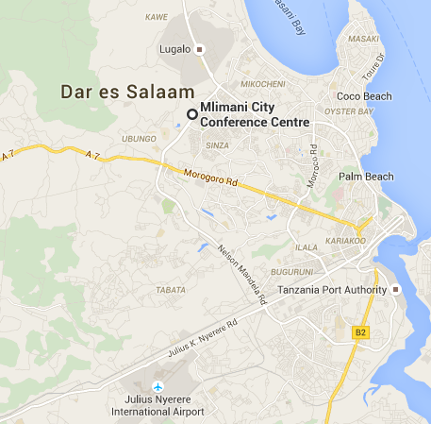

FUAR KATILIM İSTEK FORMU
Fuar Adi

Firmanın Adı ve Unvanı: …………………………………………………………………………………….
Adres:.................................................................................................................................................
............................................................................................................................................................
Tel: .................................. Faks: ......................................... E-mail: .................................................
Bağlı Bulunan Vergi Dairesi ve No’su: ..............................................................................................
Sergilenecek Ürünler: .........................................................................................................................................................
.........................................................................................................................................................
Talep Edilen M² : …….… m²
Belgeyi Dolduran Yetkilinin:
Adı Soyadı: ....................................................... Tel. No: ……………………………………………..
Fuara iştirak etmek istiyoruz. Fuara katılma koşullarını ve ilgili Fuar Katılım Sözleşmesi ve eklerinde yazılı hususlar ve yükümlülükleri peşinen kabul etmiş bulunduğumuzu ve Fuar Katılım Sözleşmesi ve eklerinin imzalanmasından kaçınmayacağımızı peşinen kabul ettiğimizi beyan eder, gerekli işlemlerin yapılmasını arz ederiz.
Tahsis edilen m2 | M² Birim Bedeli (Dolar-$) |  | Toplam Tutar (Dolar-$)
……………… m2 | …….. $ |  | ……….……………… $
Ödeme Şekli
Ödeme ..../..../..... - Peşin  (Toplam katılım bedelinin % 50’lik bölümü  Fuara başvuru esnasında) |  | 2. Ödeme  (Toplam katılım bedelinin bakiye %50’lık bölümü fuar açılış tarihini müteakip iki ay içerisinde )
............................. ($) |  | …….......................... ($)

Fuar katılım ödemesi, ŞİRKETİNİZ HESABINDAN Gur Tour Turizm ve Seyahat Ltd. Sti. nin . Is Bankasi Pangalti Şubesi (Şube Kodu:1041) IBAN TR120006400000210410530269 ($) hesabına yapılır. Ödemeye esas teşkil eden dekontlarda şirketinizin adı, IBAN numarası ve fuar adının yer alması gerekmektedir.

Türkiye Expogroup Temsilcigi : GurTour Tarih/Kaşe/İmza

